KÖZLEKEDÉSBIZTONSÁGI ÉS ÜGYESSÉGI VERSENY BUCSÁN
2026.02.26.-án a Bucsai II. Rákóczi Ferenc Általános Iskola és Alapfokú Művészeti Iskola szervezésében került megrendezésre az ORFK-OBB által meghirdetett „Ki a mester két keréken?” és „Kerékpáros iskola Kupa” közlekedésbiztonsági versenyek. A „városi” döntőben 6 iskola tanulói vállalták a megmérettetést:
- a szeghalmi Tildy Zoltán Általános Iskola és Alapfokú Művészeti Iskola
- a Bucsai II. Rákóczi Ferenc Általános Iskola és Alapfokú Művészeti Iskola
- a füzesgyarmati Kossuth Lajos Általános Iskola és Alapfokú Művészeti Iskola
- a vésztői Szabó Pál Általános Iskola és Alapfokú Művészeti Iskola
- a körösladányi Tüköry Lajos Általános Iskola és Alapfokú Művészeti Iskola
- a körösladányi Kőrösi János Református Általános Iskola
Helyezések:
„Ki a mester két keréken.”
Lány egyéni helyezettek:
- Nagy Nóra - szeghalmi Tildy Zoltán Általános Iskola és Alapfokú Művészeti Iskola
- Nagy Hanna - füzesgyarmati Kossuth Lajos Általános Iskola és Alapfokú Művészeti Iskola
- Zsákai Dóra Anita - Bucsai II. Rákóczi Ferenc Általános Iskola és Alapfokú Művészeti Iskola

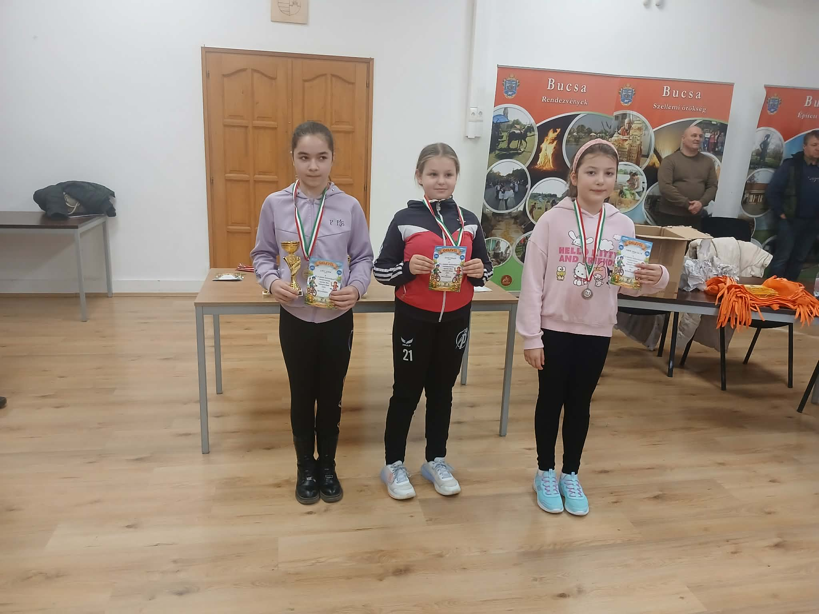

Fiú egyéni helyezettek:
- Patai Bence - szeghalmi Tildy Zoltán Általános Iskola és Alapfokú Művészeti Iskola
- Rábai Dániel - vésztői Szabó Pál Általános Iskola és Alapfokú Művészeti Iskola
- Molnár Kristóf - füzesgyarmati Kossuth Lajos Általános Iskola és Alapfokú Művészeti Iskola

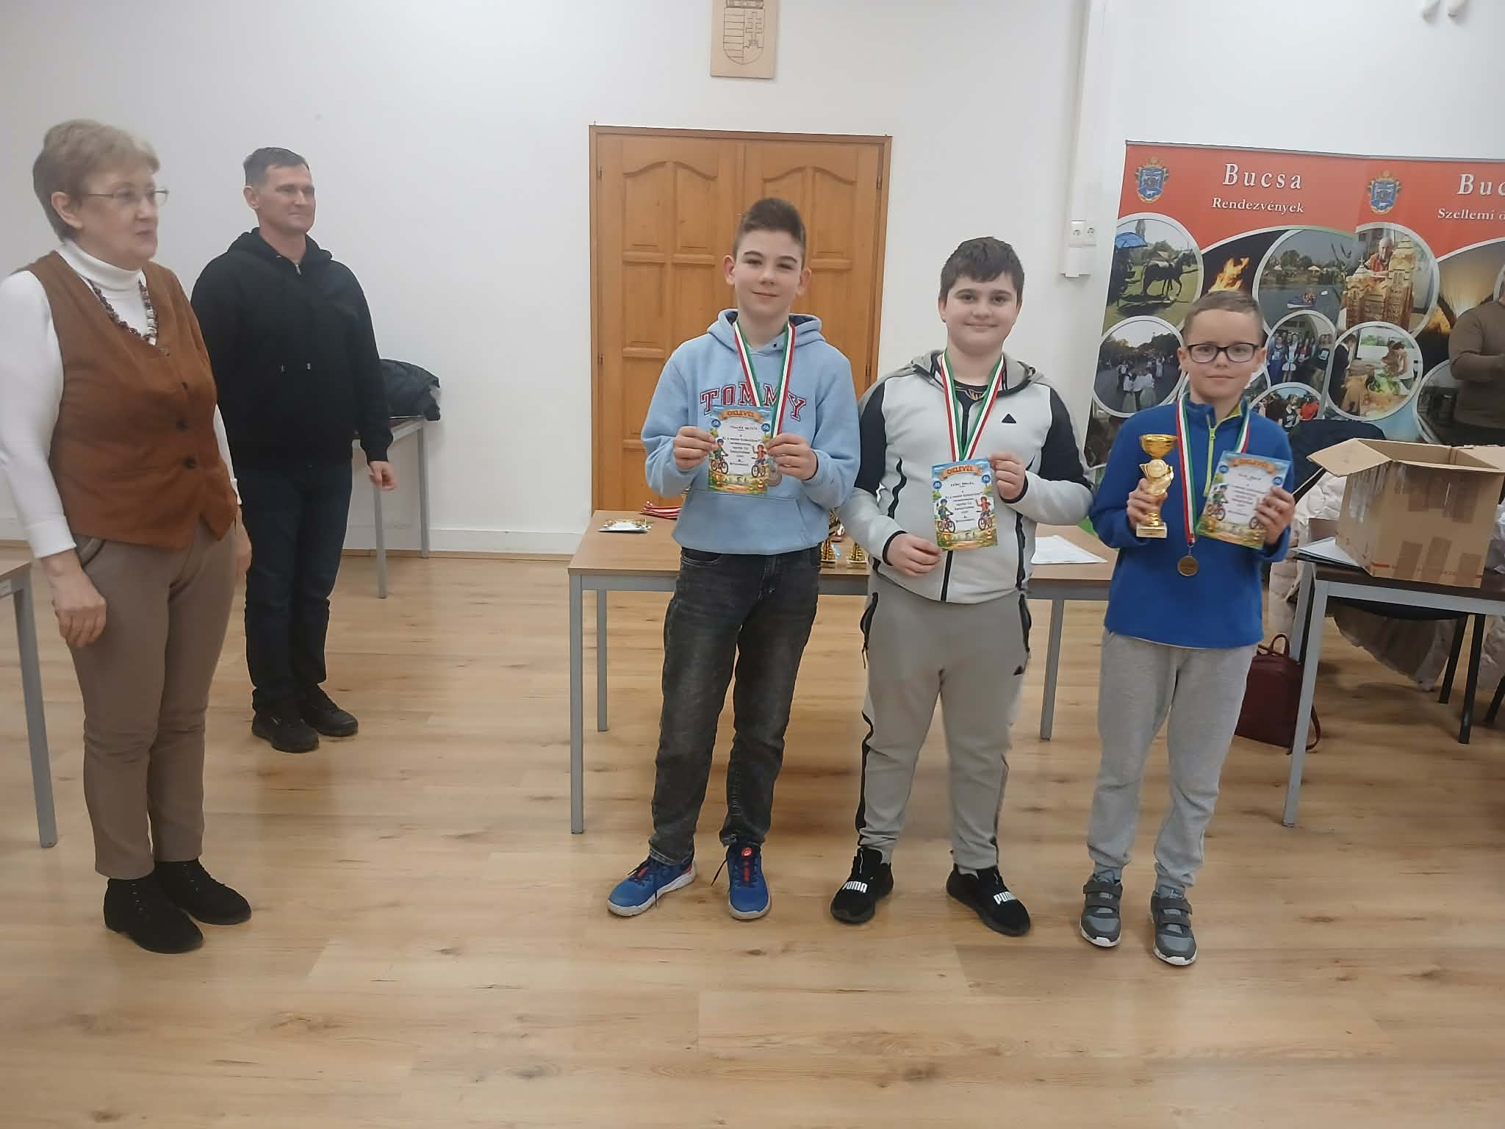
Csapatverseny helyezettjei:
- Nagy Nóra - Patai Bence: szeghalmi Tildy Zoltán Általános Iskola és Alapfokú Művészeti Iskola
- Bezsei Flóra – Rábai Dániel: vésztői Szabó Pál Általános Iskola és Alapfokú Művészeti Iskola
- Nagy Hanna – Molnár Krisztián: füzesgyarmati Kossuth Lajos Általános Iskola és Alapfokú Művészeti Iskola
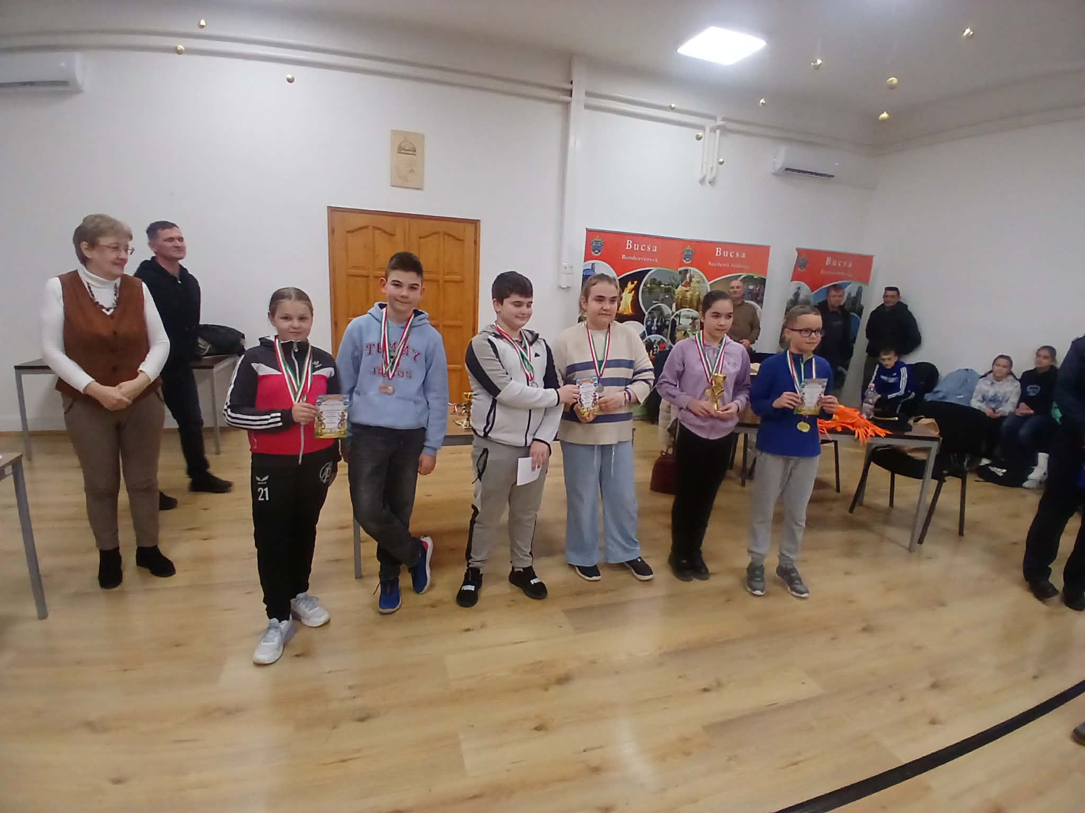

Kerékpáros Iskola Kupa
Lány egyéni helyezettek:
- Kiss Anna Dóra - szeghalmi Tildy Zoltán Általános Iskola és Alapfokú Művészeti Iskola
- Koczka Viktória Ivett - Bucsai II. Rákóczi Ferenc Általános Iskola és Alapfokú Művészeti Iskola
- Gulácsi Csenge - Tüköry Lajos Általános Iskola és Alapfokú Művészeti Iskola

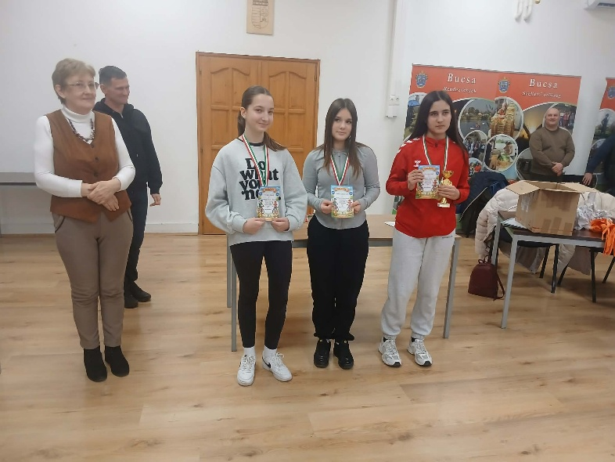

Fiú egyéni helyezettek:
- Kecskeméti Zalán - körösladányi Tüköry Lajos Általános Iskola és Alapfokú Művészeti Iskola
- Balázs Ádám - szeghalmi Tildy Zoltán Általános Iskola és Alapfokú Művészeti Iskola
- Szőke Zoltán - füzesgyarmati Kossuth Lajos Általános Iskola és Alapfokú Művészeti Iskola
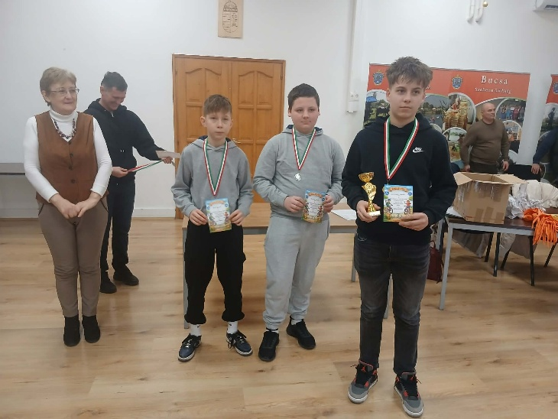
Csapatverseny helyezettjei:
- Kiss Anna Dóra – Balázs Ádám: szeghalmi Tildy Zoltán Általános Iskola és Alapfokú Művészeti Iskola
- Koczka Viktória Ivett – Németh János Ádám: Bucsai II. Rákóczi Ferenc Általános Iskola és Alapfokú Művészeti Iskola
- Gulácsi Csenge – Kecskeméti Zalán: körösladányi Tüköry Lajos Általános Iskola és Alapfokú Művészeti Iskola

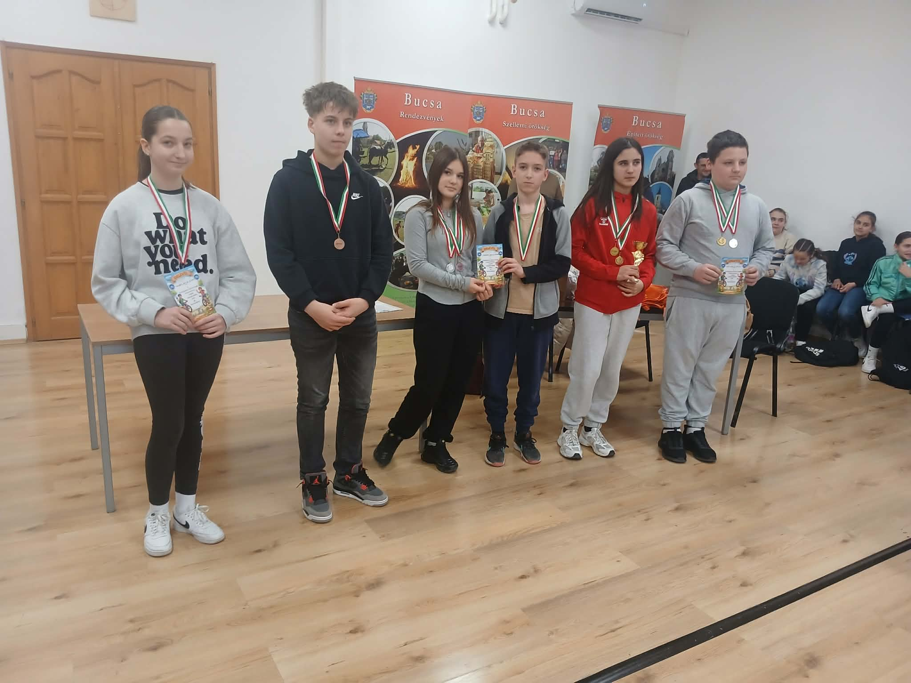
2026. március 24.-én Sarkadon megrendezésre kerülő megyei döntőn a szeghalmi Tildy Zoltán Általános Iskola és Alapfokú Művészeti Iskola első helyezést elért tanulói vesznek részt.
Köszönet illeti azokat a pedagógusokat, akik felkészítették a diákokat a versenyekre, valamint a kísérőket, akik támogató jelenlétükkel segítették őket ezen a napon, a diákoknak a megmérettetésért. Köszönjük a Szeghalmi Rendőrkapitányság Baleset-megelőzési Bizottságának és Tóth Rita rendőr zászlósnak azt az elkötelezett munkát, amely lehetővé tette a verseny megszervezését.

